Консультация для родителей «Поделки из бумаги»
Бумага – доступный для ребёнка и универсальный материал — широко применяется не только в рисовании, аппликации, но и в художественном конструировании. Особенно привлекает дошкольников возможность самим создать такие поделки из бумаги, которые затем будут использованы в играх, инсценировках, оформлении уголка, участка детского сада или подарены на день рождения, к празднику своим родителям, воспитателям, друзьям. Ребёнок радуется тому, что созданная собственными руками игрушка действует: вертушка вертится на ветру, кораблик плавает, самолётик, змей взлетают ввысь и т. д. Так, через различные действия с бумагой, в процессе её обработки, применении разных способов и приёмов дети учатся эстетически осмысливать образы знакомых предметов, передавать их в изобразительной деятельности, подчёркивая красоту и колоритность внешнего облика в преобразованной форме. Такая деятельность имеет большое значение в развитии творческого воображения ребёнка, его фантазии, художественного вкуса, аккуратности, умения бережно и экономно использовать материал, намечать последовательность операций, активно стремится к получению положительного результата, содержать в порядке рабочее место. Дети овладевают навыками и культурой труда, что важно для их подготовки к успешному обучению в школе.
Техника работы с бумагой может быть различной: обрывная и вырезная, объемная аппликации, мозаика, поделки в стиле оригами, киригами, норигами, квиллинг, создание различных объемов с использованием техники бумаго-пластики, бумагокручения, торцевание на пластилине.
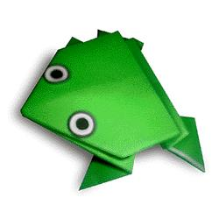
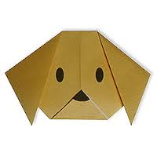

Оригами похоже на фокус — из обычного листка бумаги за несколько минут рождается чудесная фигурка! Оригами не требует больших материальных затрат, занятия оригами абсолютно безопасны даже для самых маленьких детей. С помощью оригами легко и быстро создается целый мир, в который можно играть! Не требуется особых способностей и получается у всех! С помощью оригами легко делать необычные и оригинальные подарки и украшать помещения.

